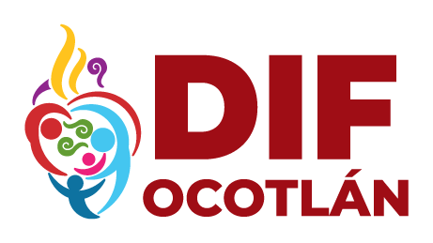
SISTEMA PARA EL DESARROLLO INTEGRAL DE LA FAMILIA DEL
MUNICIPIO DE OCOTLÁN, JALISCO
RELACIÓN DE INGRESOS

MARZO 2022

NO | SERVICIO | CANTIDAD
1 | TRANSPORTE | $1,900.00
2 | PLATICAS PREMATRIMONIALES | $17,500.00
3 | PSICOLOGIA | $24,070.00
4 | ASESORIA JURÍDICA | $400.00
5 | CONSULTA MÉDICA | $150.00
6 | REHABILITACIÓN | $40,595.00
7 | PEDIATRÍA | $300.00
8 | FISIATRA | $19,185.00
9 | CADI | $28,400.00
10 | CAIC I | $16,680.00
11 | TERAPÍA DE LENGUAJE | $11,560.00
12 | NUTRICIÓN | $2,480.00
13 | HOMEOPATÍA | $500.00
14 | TERAPÍA DE PAREJA | $850.00
15 | TERAPÍA FAMILIAR | $450.00
16 | SUBSIDIO | 836,841.00
17 | DONATIVO

TOTAL $1,131,859.00

